Внимание!!!

В 2020 году на сети дорог допущено 204 ДТП на железнодорожных переездах, из них 34 ДТП с пассажирскими и пригородными поездам, 1 случай с пассажирским автобусом, допущено 5 сходов подвижного состава. В результате допущенных ДТП пострадали 96 человека, 29 из которых погибли.
В границах Красноярской железной дороги зарегистрировано 7 ДТП на железнодорожных переездах, в которых пострадали 3 человека, 1 из которых погиб (за 2019 год допущено 11 ДТП):

1. В сутках 18.01.2020 в 12 часов 12 минут мск.вр. на регулируемом железнодорожном переезде 541 км пк 5 перегона Кизир-Журавлево, Кошурниковской дистанции пути (Курагинский район), не обслуживаемом дежурным работником, допущено столкновение грузового поезда с легковым автомобилем марки ВАЗ-2105, под управлением водителя 1954 года рождения.

2. В сутках 01.02.2020 в 9 часов 25 минут мск.вр. на регулируемом железнодорожном переезде 12 км пк 5 перегона Уяр-Авда, Уярской дистанции пути (Уярский район), не обслуживаемом дежурным работником, допущено столкновение грузового поезда с легковым автомобилем марки «Toyota Camry», под управлением водителя 1973 года рождения.

3. В сутках 17.03.2020 в 08 часов 28 минут мск.вр. на регулируемом железнодорожном переезде 71 км пк 4 ст. Карай Чульжанской дистанции пути (Междуреченский район), необслуживаемом дежурным работником пути, допущено столкновение поезда №2619ДПМ с легковым автомобилем марки «Тoyota Land Cruiser Prado», под управлением водителя 1974 года рождения.

4. В сутках 28.05.2020 в 06 часов 49 минут мск.вр. на регулируемом железнодорожном переезде 213 км пк 10 перегона Каменная Речка – Новохайская, Чуноярской дистанции пути (Богучанский район), не обслуживаемом дежурным работником, допущено столкновение грузового поезда с автомобилем марки УАЗ-469, под управлением водителя 1975 года рождения, пассажир 1939 года рождения от полученных травм скончался на месте.

5. В сутках 24.07.2020 в 8 часов 35 минут мск.вр. на регулируемом железнодорожном переезде 570 км пк 4 путевого поста 570 км, Кошурниковской дистанции пути (Курагинского района), не обслуживаемом дежурным работником, допущено столкновение поезда № 4220 (одиночно следовавший толкач), с автомобилем «КАМАЗ» с прицепом, управлением водителя 1966 года рождения.

6. В сутках 30.07.2020 в 06 часов 36 минут мск.вр. на регулируемом железнодорожном переезде 83 км 5 пк перегона Глядень – Сереж, Ужурской дистанции инфраструктуры (Назаровский район) не обслуживаемом дежурным работником, допущено столкновение поезда № 8606 (МПТ-4 № 340), с автомобилем «ВАЗ 2110», под управлением водителя 1953 года рождения.

7. В сутках 30.11.2020 в 23 часа 23 минуты мск.вр. на регулируемом железнодорожном переезде, обслуживаемым дежурным работником, примыкающий к станции Злобино, Красноярской дистанции пути, допущено столкновение маневрового тепловоза, с легковым автомобилем марки «RENAULT LOGAN», под управлением водителя 1962 года рождения.

ДТП № 7

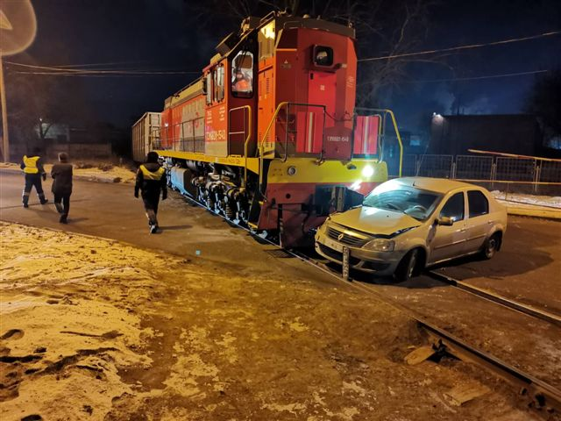

ДТП № 6

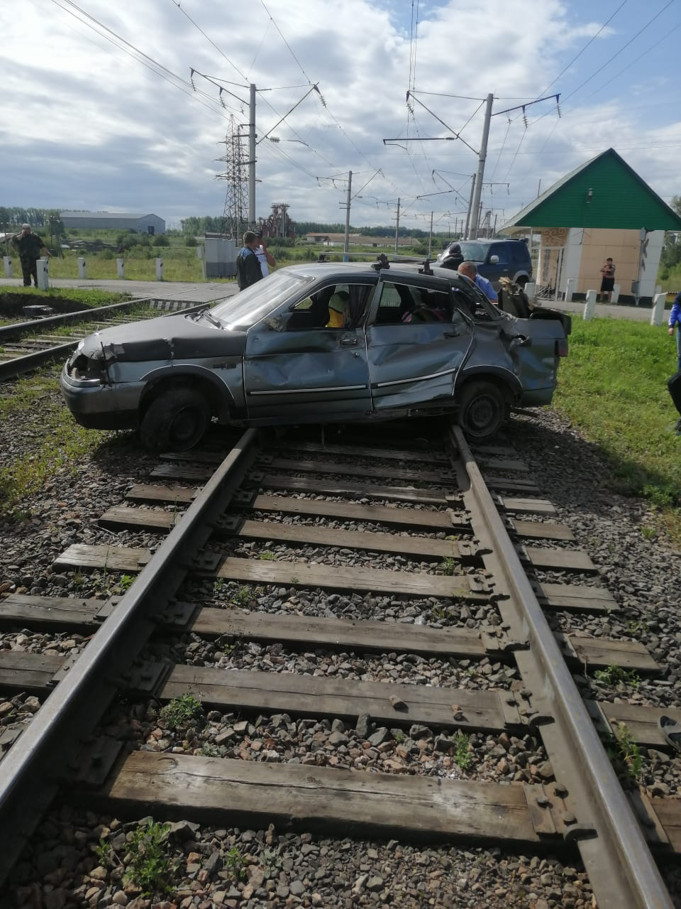

ДТП № 5
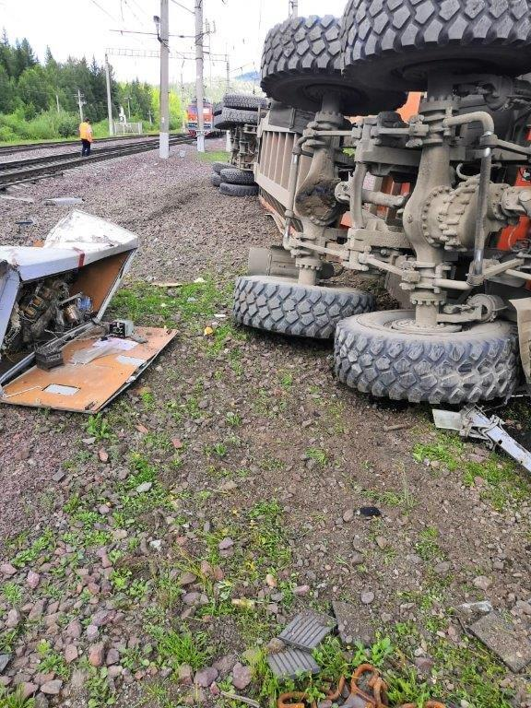
ДТП № 4
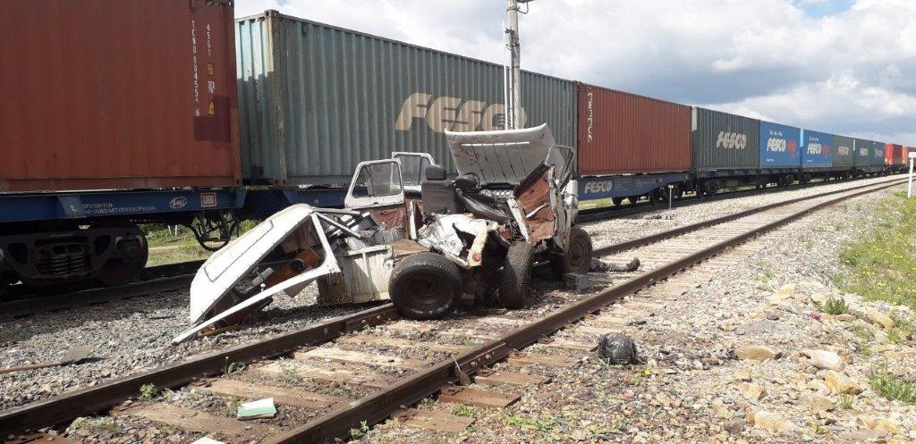

ДТП № 3
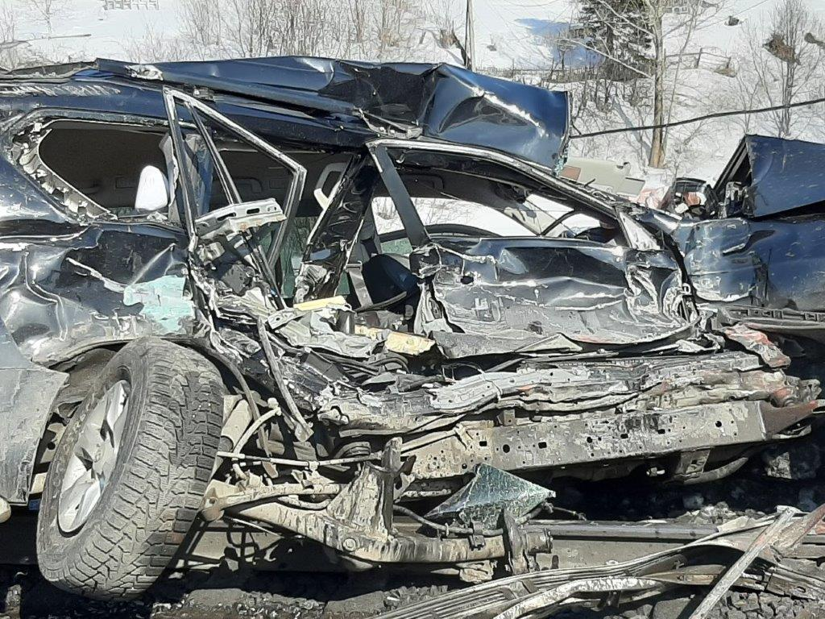
ДТП № 2

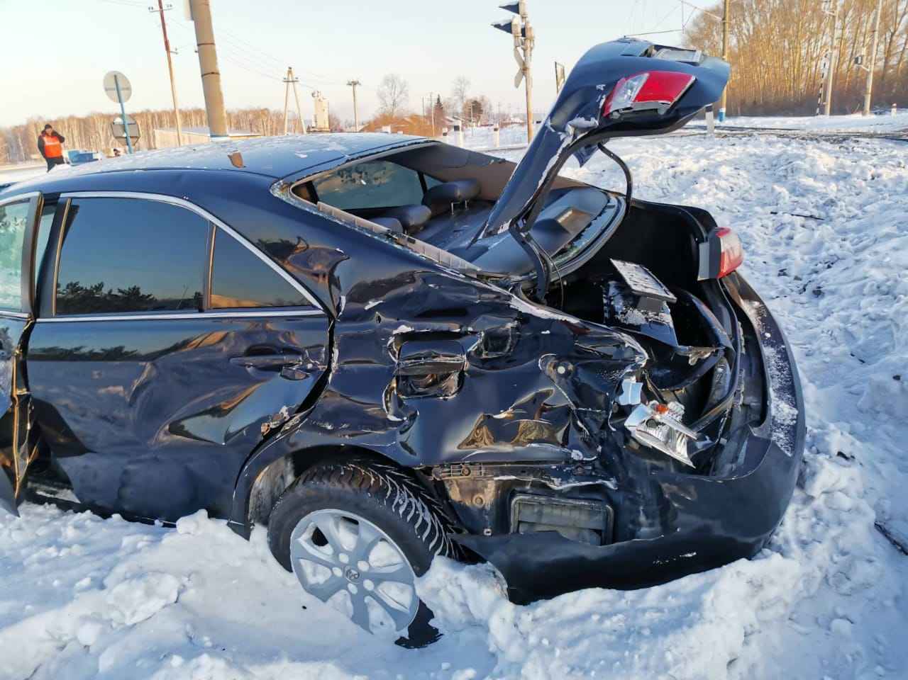

ДТП № 1

